高碑店二手车交易市场需求文档

文件状态：  [√]草稿  [ ]正式发布  [ ]正在修改 | 文件标识： | 高碑店二手车交易市场需求文档
文件状态：  [√]草稿  [ ]正式发布  [ ]正在修改 | 当前版本： | V0.1
文件状态：  [√]草稿  [ ]正式发布  [ ]正在修改 | 作 者：丁伟
文件状态：  [√]草稿  [ ]正式发布  [ ]正在修改 | 修订日期：

版本历史

版本号 | 修订日期 | 修订人 | 审核人 | 编写/修订说明

目 录

1需求背景 4
2用户角色 4
3功能需求列表 4
4功能需求 5
4.1整体说明 5
4.2业务流程 7
4.3原型及说明 8
4.3.1小程序卖方录入 8
4.3.1.1小程序卖方信息录入 8
4.3.1.2小程序车辆证件拍摄页面 9
4.3.1.3生成二维码 10
4.3.2小程序买方录入 12
4.3.2.1微信过户列表 12
4.3.2.2生成二维码 13

1需求背景
目前，根据放管服要求，在保定各县级市都要陆续增设二手车交易市场，方便大家就近办理车驾管业务。因此为避免各市场间出现恶性竞争，统一化管理，各市场希望通过一套系统来帮助他们提高办事效率，提高服务质量来吸引客户创造更多收入，并且可以减少人员与耗材的使用，降低成本。

2用户角色
用户角色 | 角色描述
录入员 | 主要从事资料录入工作及车辆评估工作
收费员 | 主要收取市场费用
市场开票员 | 主要从事打印二手车交易发票的工作
市场财务 | 主管所有财务，收费工作
市场领导 | 主要从事维护，管理市场各项工作有序进行，以及各类修改操作
联系人及商贩 | 即代办各类二手车业务的跑腿人员

3功能需求列表包含新增，优化及系统BUG
1.财务新增对账报表（四爷，妹子专享）
2.收费项增加，喷号费，服务费（万祎，丁伟）
3.收费流程需要新增收费列表（四爷，新同事，妹子专享）
4.开放保定新车价格信息给高碑店共享（万祎，丁伟）
5.单位证件没有机构代码识别的功能（万祎，丁伟）
6.买方受托人仍然需要选择（万祎，丁伟）
7.交易修改买卖双方资料，手机号为0不能保存，另外无用的修改项尤其是交易信息中的金额内容需要隐藏（万祎，丁伟）
8.个人业务交易人拍照流程不可使用（万祎，丁伟）（已做）
9.不论个人业务还是商户业务，单位属性业务的委托书必须要拍照（万祎，丁伟）（已做）
10.控件问题，点易拍不可试用（暂时缓解）
11.河北地区简化不必要的下一步操作（暂时不改动）
12.单位证件号的校验，个人身份证号的校验，车架号的校验需要完善（万祎，丁伟）
13.评估新车价格输入数字后，给出相应的大写金额（万祎，丁伟）（已做）
14.所有系统自动生成的文书，没有日期（万祎，丁伟）
15.个人业务手机号不能填0。（万祎，丁伟）（已做）
16.单位证件号输入一次后，下次输入同样证件号能自动调用之前的信息。（万祎，丁伟）
17.收费员账号去掉报表管理的功能权限（万祎，丁伟）todo
18.录入员新增查看交易情况月度报表和商务部统计表（万祎，丁伟）
19.录入员新增评估修改相关权限（万祎，丁伟）
20.交易修改行驶证地址后，打印发票查不到流水信息（万祎，丁伟）（已做）
21.拍照图片卡死转圈后，不能重新拍照（万祎，丁伟）（已做）
22.缺车辆类型的情况下，交易查询中不显示缺资料（万祎，丁伟）
23.交易查询不能按审核日期与操作员名字组合查询，准确来说是按日期查询失效了（万祎，丁伟）
24.交易状态修改权限只有给市场管理员账号（万祎，丁伟）
25.换票费固定为100元，更改评估价导致的换票，须补上差额再+100元换票费，并且收费换票流程入口从收费员处发起。（四爷专享）
26商户业务委托人选定后，不能清空撤销，走交易人拍照流程（万祎，丁伟）
27.收据上打印内容调整为，交款单位一栏商户业务时为商户编号加固定代办员的信息。个人业务为买卖双方中没有委托人的一方姓名。（万祎，丁伟）（已做）
28.收费后点击打印收据，交易查询页面不会有颜色变化和记录收据编号。（万祎，丁伟）（已做）

4.详细描述（图文讲解）
1.财务新增对账报表（四爷，妹子专享）
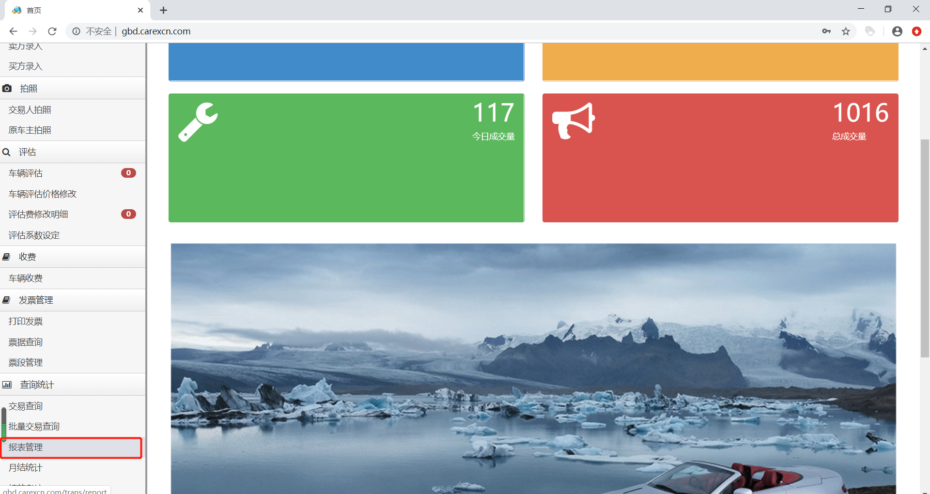
样式内容如下图所示
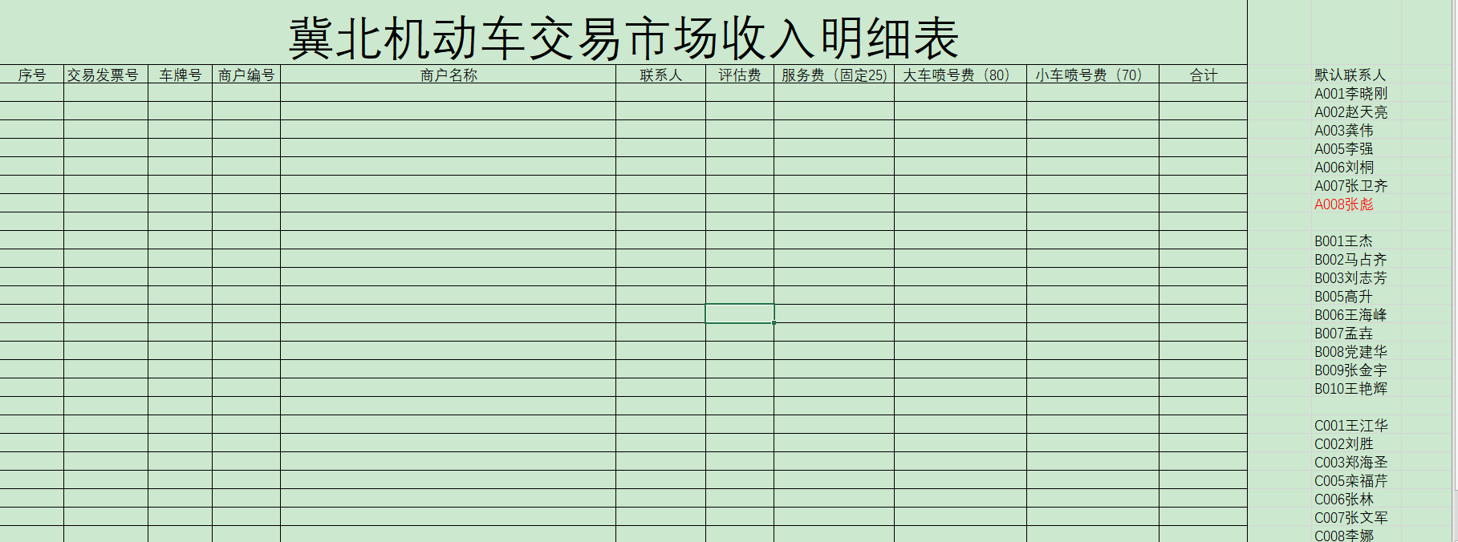

2.收费项增加，喷号费，服务费。后台后代码可以去配置，丁伟可以试着去配。
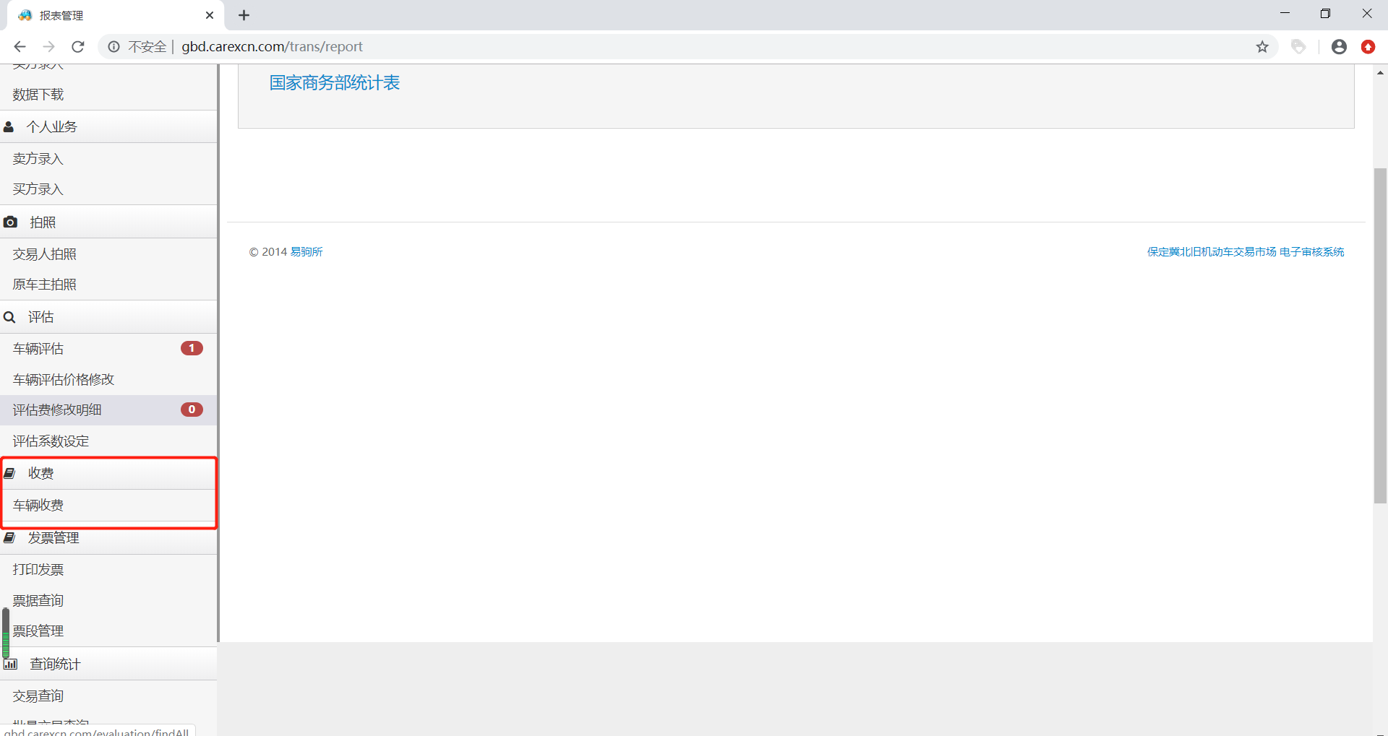
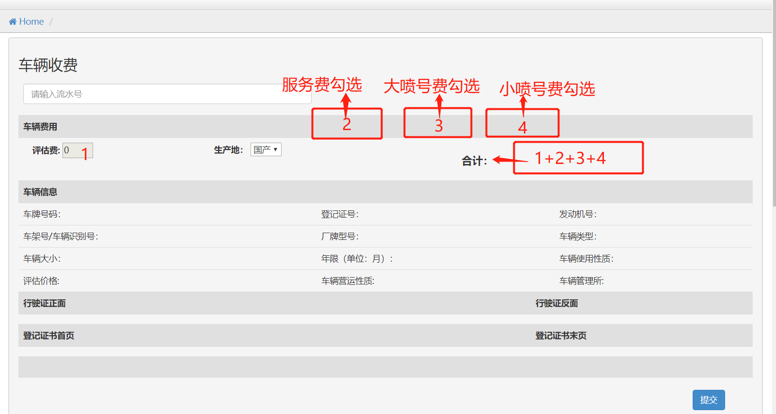

3.车辆评估流程结束后，点击车辆收费按钮，将新增一个列表，点击列表中数据后的的收费按钮完成收费，结束后能返回到列表收下一台的费用。列表样式如下：

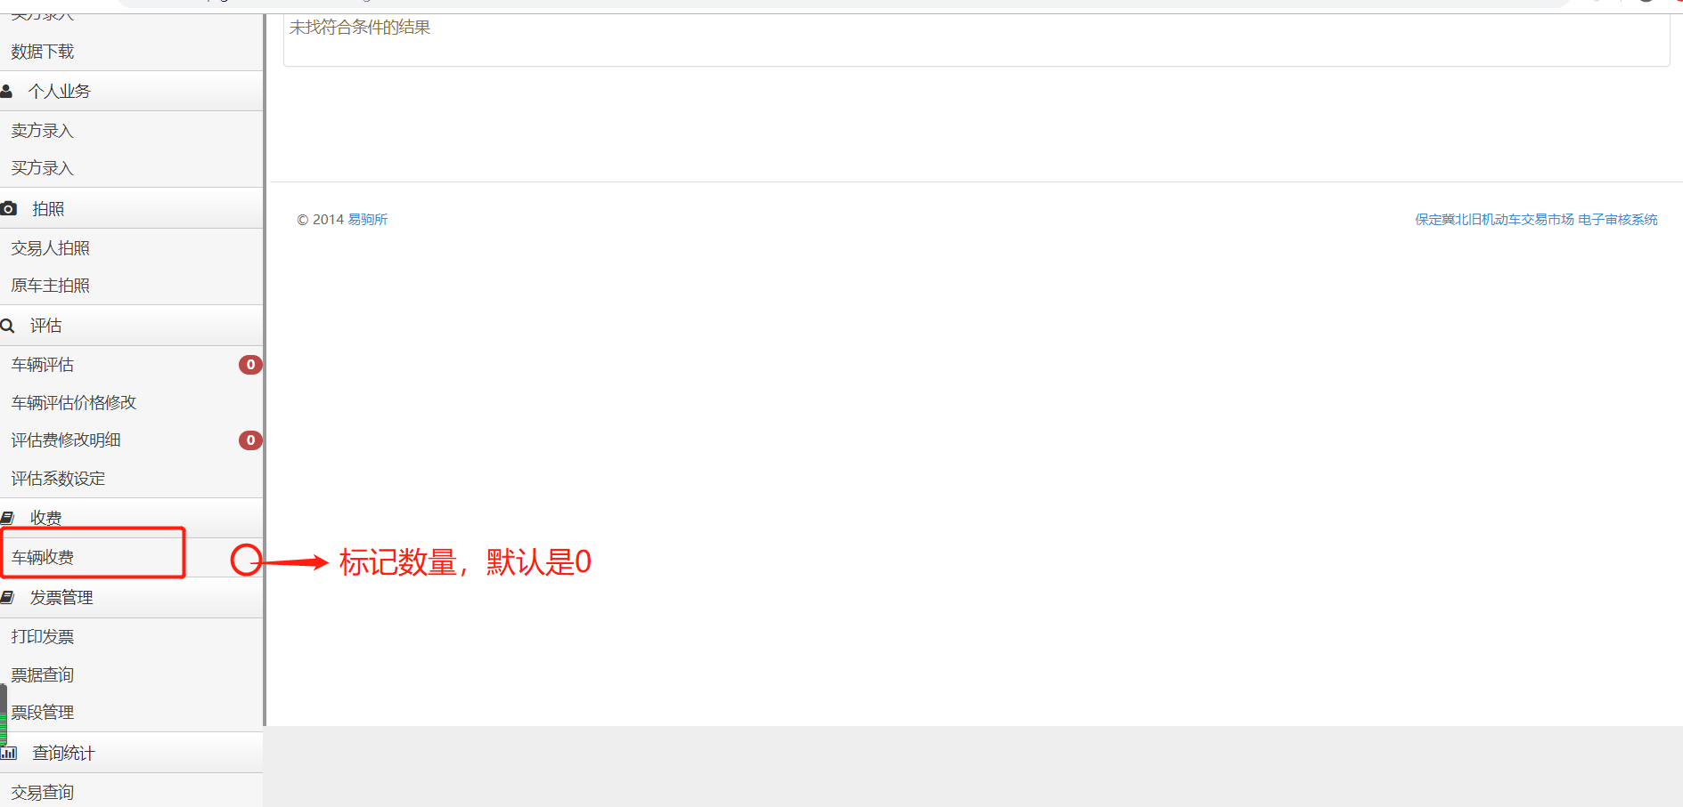

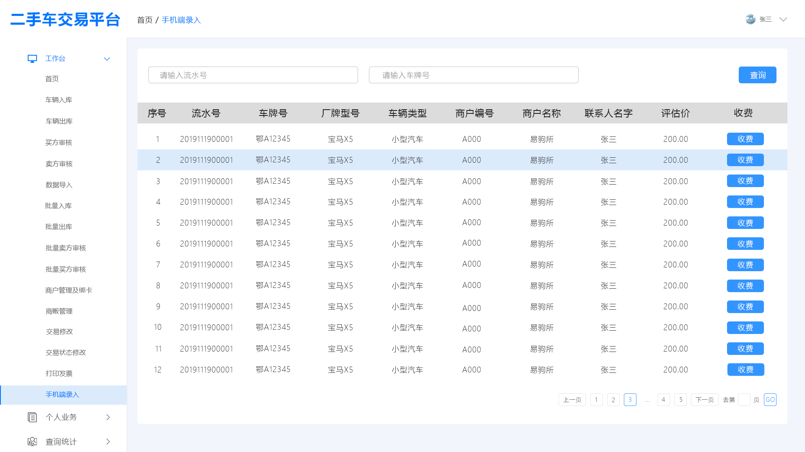

点击收费后进入下图页面

4.新增收费换票流程
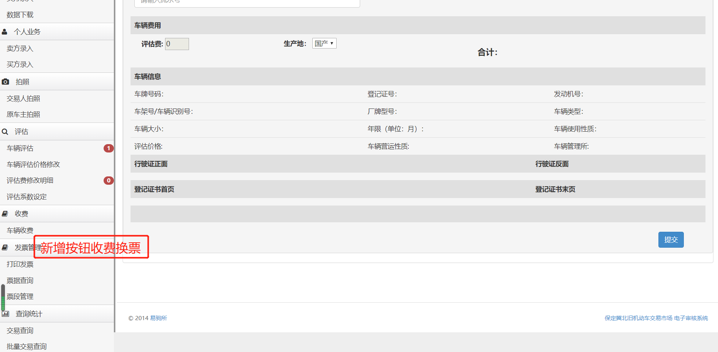

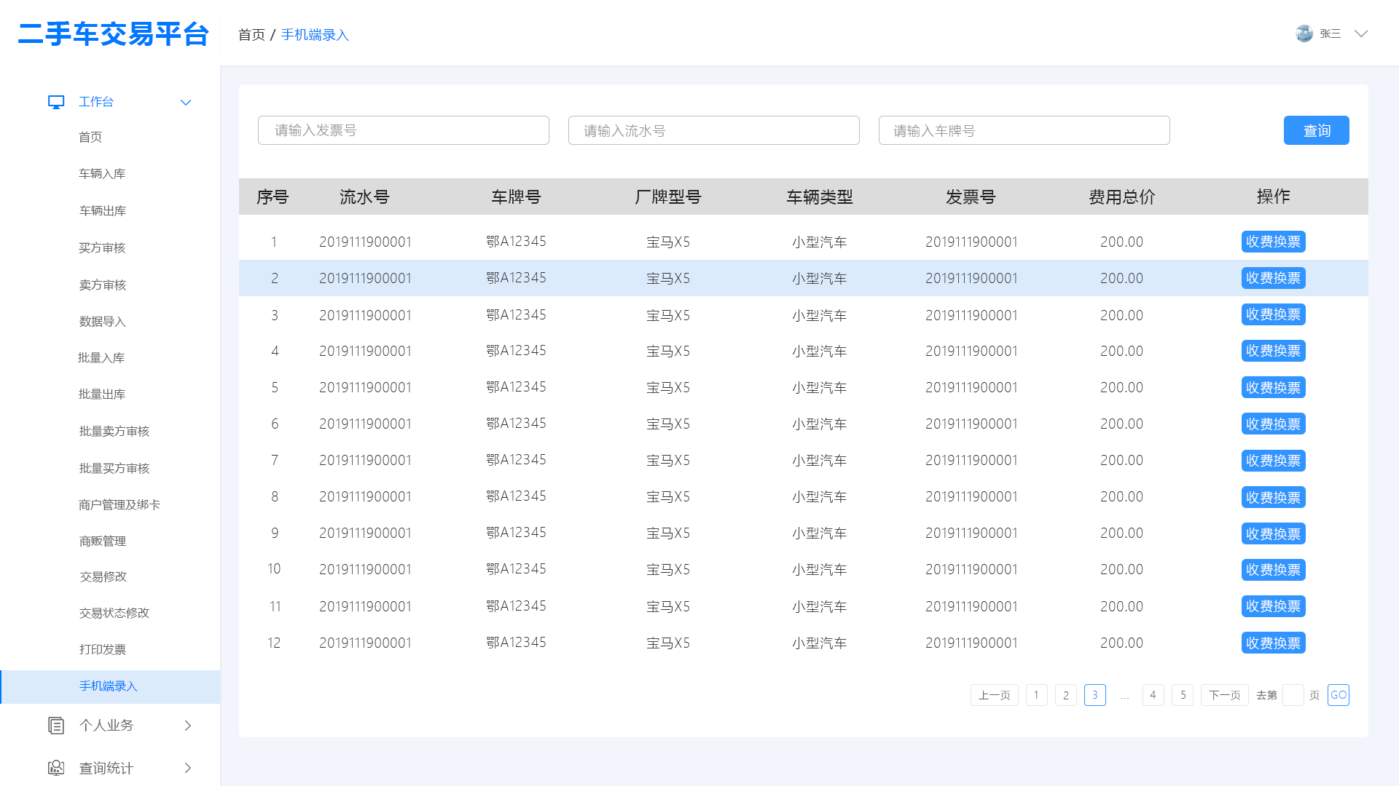

点击收费换票，弹出一个对话框，手动输入收费金额。保存并打印收据。

5.打印发票中，把查询状态改为已开票后，在开票的下拉三角后中的收费换票按钮，必须经过上述收费换票流程才可显示。
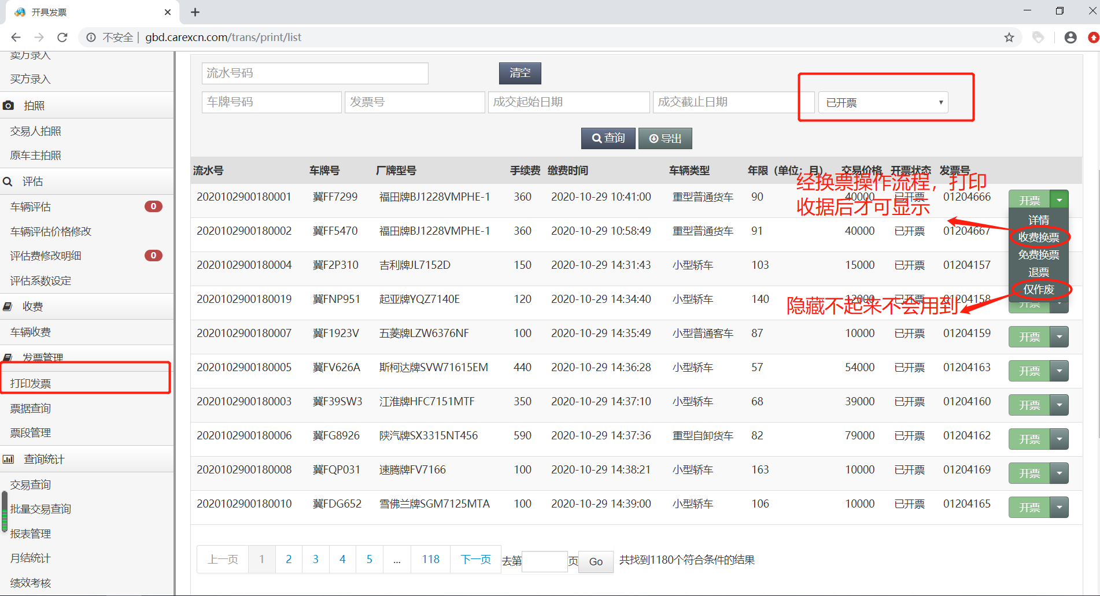
Source C:/Users/Administrator/Desktop/hhscts_gbd.sql

DROP TABLE IF EXISTS `tg_return_premium`;
CREATE TABLE `tg_return_premium` (
`id_` int(0) NOT NULL,
`archives_no` varchar(255) CHARACTER SET utf8 COLLATE utf8_general_ci NULL DEFAULT NULL,
`balance` int(0) NULL DEFAULT NULL,
`bill_no` varchar(255) CHARACTER SET utf8 COLLATE utf8_general_ci NULL DEFAULT NULL,
`card_no` varchar(255) CHARACTER SET utf8 COLLATE utf8_general_ci NULL DEFAULT NULL,
`create_time` datetime(0) NULL DEFAULT NULL,
`order_no` varchar(255) CHARACTER SET utf8 COLLATE utf8_general_ci NULL DEFAULT NULL,
`plate_number` varchar(255) CHARACTER SET utf8 COLLATE utf8_general_ci NULL DEFAULT NULL,
`price` decimal(19, 2) NULL DEFAULT NULL,
`create_user` int(0) NULL DEFAULT NULL,
PRIMARY KEY (`id_`) USING BTREE,
INDEX `FK_jr2pr7aooqaekrbv5a0uli5yk`(`create_user`) USING BTREE,
CONSTRAINT `FK_jr2pr7aooqaekrbv5a0uli5yk` FOREIGN KEY (`create_user`) REFERENCES `tg_user` (`id_`) ON DELETE RESTRICT ON UPDATE RESTRICT
) ENGINE = InnoDB CHARACTER SET = utf8 COLLATE = utf8_general_ci ROW_FORMAT = Dynamic;

